МБДОУ Хоринский детский сад «Березка»
Краткосрочный проект в группе раннего возраста
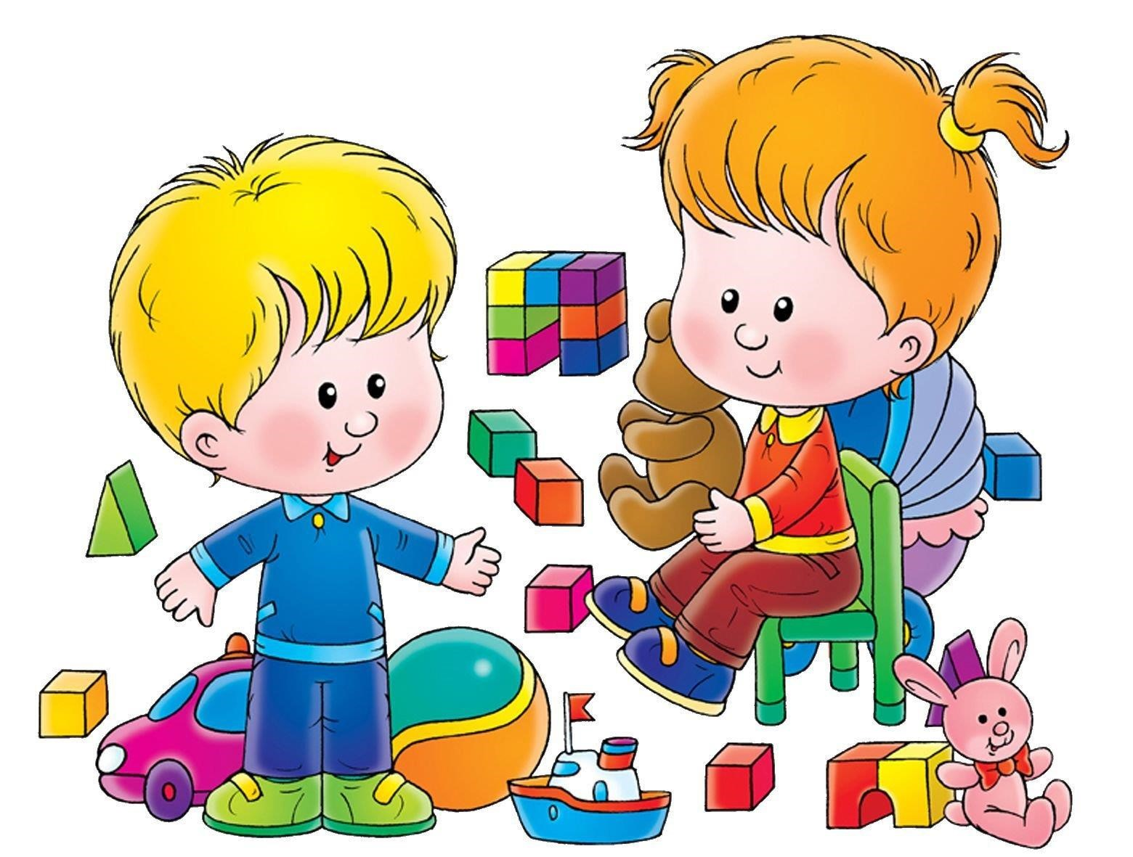
«Игрушки. Игра в жизни детей»
Выполнила: Цыренова Ш.В.
Воспитатель группы раннего возраста
Хоринск
2024
Актуальность проекта
Главная задача взрослых состоит в том, чтобы научить ребёнка действовать с игрушками.
В педагогической теории и практики большое применение нашёл метод проектов. В педагогической литературе он представлен как способ организации педагогического процесса, основанный на взаимодействии педагога и воспитанника, способ взаимодействия с окружающей средой, поэтапная деятельность по достижению поставленной цели. В современных условиях, практическое обучение рассматривается как развивающее.
Именно проектная деятельность играет огромную роль в развитии партнёрских отношений, овладение коллективной деятельностью, объединить детей, направлена на социальнокоммуникативное, познавательное, речевое и художественноэстетическое развитие детей, родителей и педагогов с целью реализации проекта.
Ранний возраст – чрезвычайно важный и ответственный период психического развития ребёнка. Это возраст, когда всё впервые, всё только начинается – речь, игра, общение со сверстниками, первые представления о себе, о других, о мире. В первые три года жизни закладываются наиболее важные и фундаментальные человеческие способности – познавательная активность, любознательность, уверенность в себе и доверие к другим людям, целенаправленность и настойчивость, воображение, творческая позиция и многие другое. Причём все эти способности не возникают сами по себе, а требуют непременного участия взрослого и соответствующих возрасту форм деятельности.
Игрушка – неизменный спутник ребёнка с первых дней его жизни. Хорошая игрушка побуждает ребёнка к размышлениям, ставит перед ним различные игровые задачи. А это и способствует развитию познавательных процессов, память, воображение, мышление, речь ребёнка. И вообще развивает всесторонне развитую личность.
Исходя из сегодняшней ситуации, одна из проблем детства состоит в том, что у детей мало опыта игры с игрушками, а у взрослых в неразборчивости их выбора. Многочисленные исследования педагогов и психологов говорят о том, что “игрушка всегда была действенным средством развитии психики и широко использовалась в народной педагогике для социального воспитания и приобщении ребёнка к жизни взрослых”. С этой целью и был разработан проект “ Игрушки. Игра в жизни детей”. Цель проекта :
- Формирование у детей социально-нравственных качеств через организацию разных видов деятельности: игровой, познавательной, продуктивной;
- Овладение детьми игровыми действиями, отражающие известные им жизненные ситуации.
- Формировать бережное отношение к игрушкам, взаимодействие с ними.
- Способствовать накоплению опыта доброжелательных отношение детей и взрослых, умения играть вместе.
Задачи проекта :
- Продолжать развивать игровые, познавательные, сенсорные, речевые способности, учитывая индивидуальные и возрастные особенности ребёнка;
- Формировать у детей эмоционально-эстетическое и бережное отношение к игрушкам;
- Развивать общения и взаимодействия ребёнка со сверстниками и взрослым.
Участники проекта : дети группы раннего возраста, воспитатели, родители.
Тип проекта : средней продолжительности, с последующим использованием материалов.
Планируемый результат проекта :
- пополнить представление детейобигрушках,
- проявлять интерес и желание играть с игрушками,
- развивать речевую активность детей,
- научить включать в сюжет игры различные игрушки и пытаться осуществить ролевой диалог,
- научить детей бережнее относиться к игрушкам,
- развить общение и взаимодействие ребёнка со сверстниками и взрослым,
- оформить выставку совместно с родителями “Любимая игрушка”.
Предлагаемые итоги проведения проекта :
- Активизировать словарь детей : играть вместе, любимая игрушка.
- Научиться бережно относиться к играм, игрушкам.
- Умение играть дружно, не ссориться, развить общение и взаимодействие ребёнка со сверстниками и взрослым,
- Итоговый продукт проекта : выставка
“Любимая игрушка”
